Katze
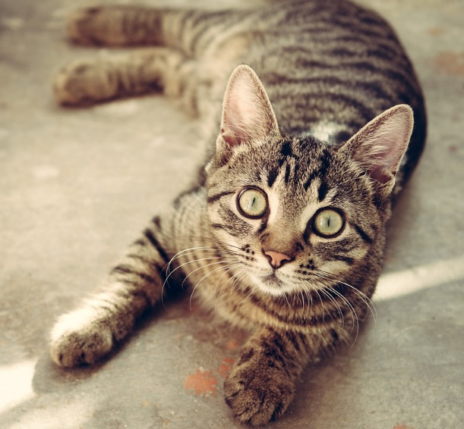 | Die Hauskatze  Familie: Katzenartige  Gattung: Echte Katzen  Lebenserwartung: 15 Jahre  Gewicht: 3,6 bis 4,5 kg  Höhe: 23 – 25 cm  Tragzeit: 64 – 67 Tage, 2 bis 8 Junge ein- oder zweimal im Jahr  Männchen: Kater  Sozialverhalten: Einzelgänger
Quelle: https://pixabay.com
Beschreibung:

Die Katze ist eine Unterart der Wildkatze. Katzen sind sehr beliebte, aber auch eigenwillige Haustiere: Manchmal sind sie unnahbar und kratzbürstig, dann wieder verschmust und verspielt.

Aussehen:
Hauskatzen gehören zur Familie der Katzenartigen und sind Raubtiere. Katzen besitzen einen runden Kopf mit zwei kleinen Ohren, lange Tasthaare an der Schnauze, einen langen Schwanz und ein weiches, dichtes Fell. Die Haare können kurz oder lang sein. Katzen können ihre Krallen einziehen. Sie haben das typische Gebiss eines Fleischfressers – lange Eckzähne, mit denen sie die Beute festhalten und töten. Katzen sind sehr gelenkig. Sie haben einen guten Geruchssinn und können auch gut hören und sehen. Die Pupillen ihrer Augen sind tagsüber schlitzförmig. Wenn es dunkel ist, sind die Pupillen groß und rund, damit die Katze gut sehen kann. Ihre Augen leuchten in der Nacht.

Alltag:
Katzen leben mit uns Menschen in Häusern und Wohnungen. Sie streunen aber auch gerne durch Gärten, Wiesen und Felder. Katzen sind Einzelgänger und besitzen ein Revier.

Ernährung:
Die Katze ist ein Raubtier. Sie fängt vor allem Mäuse, aber auch Vögel. Für Hauskatzen gibt es fertiges Kraftfutter. Katzen trinken auch gerne Milch, sollten aber nicht zu viel davon bekommen.

Ziehe folgende Wörter in die Lücken! Lösche dann die Punkte!

